DOCUMENTAÇÃO DE ARQUITETURA DE DADOS
Estimativa de Risco de Inadimplência – Migração Pré-Pago → Controle
Hackathon Claro | AWS

1. Arquitetura de Dados
Esta arquitetura foi projetada para suportar a estimativa do risco de inadimplência de clientes pré-pagos no momento da migração para o plano controle, utilizando dados históricos de comportamento, consumo, recarga, pagamentos e bureau de crédito.
A solução utiliza serviços gerenciados da AWS, adotando uma arquitetura de Data Lake no padrão Medallion, garantindo:
- Escalabilidade
- Governança de dados
- Qualidade e rastreabilidade
- Suporte a analytics e machine learning
- Baixo custo operacional
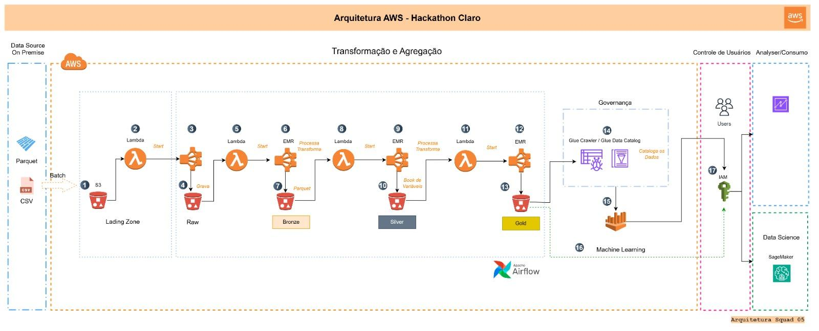

Serviços Utilizados
Amazon S3
Atua como o repositório central de armazenamento do Data Lake, oferecendo alta durabilidade, escalabilidade e baixo custo.
É utilizado para armazenar os dados em todas as camadas da arquitetura: Ingestion, Raw, Bronze, Silver e Gold.
Nesse ambiente são persistidas as bases utilizadas no problema de negócio, como:
- base_dados_cadastrais
- base_telco
- bases_recarga
- book_pagamento
- book_atraso
- base_score_bureau_movel
AWS Lambda
Serviço serverless responsável por reagir a eventos de chegada de novos arquivos no bucket S3 da camada de ingestão.
A função Lambda atua como gatilho inicial do pipeline, acionando o fluxo de orquestração que controla o processamento dos dados até a camada analítica.
AWS Step Functions
Serviço utilizado para orquestrar o fluxo do pipeline de dados de forma visual, controlada e resiliente.
As Step Functions coordenam:
- Validação da chegada dos dados
- Inicialização dos clusters EMR
- Execução sequencial das transformações
- Encerramento automático dos recursos ao final do processamento
Esse modelo substitui a necessidade de servidores dedicados para orquestração, reduzindo custos e aumentando a confiabilidade.
Amazon EMR
Utilizado para o processamento distribuído dos dados por meio de Apache Spark.
Os clusters EMR são criados sob demanda para executar as transformações entre as camadas do Data Lake, garantindo:
- Escalabilidade
- Performance
- Processamento eficiente de grandes volumes de dados
Os jobs Spark são responsáveis por:
- Padronização dos dados
- Criação das tabelas intermediárias
- Construção da ABT final para o modelo de risco de inadimplência
AWS Glue (Crawler e Data Catalog)
Responsável pela governança e catalogação dos dados.
O Glue Crawler identifica automaticamente os esquemas das tabelas nas camadas Silver e Gold, registrando-as no Glue Data Catalog, o que permite:
- Descoberta de dados
- Integração com Athena
- Consumo analítico padronizado
Amazon Athena
Serviço serverless de consulta que permite que analistas e cientistas de dados executem SQL diretamente sobre os dados armazenados no S3.
É utilizado para:
- Validação das tabelas processadas
- Análises exploratórias
- Apoio à criação de dashboards e modelos analíticos
Amazon QuickSight
Ferramenta de Business Intelligence utilizada para criação de dashboards interativos.
Conecta-se ao Athena para permitir a visualização de indicadores relacionados a:
- Perfil dos clientes
- Comportamento de recarga
- Histórico de atrasos
- Score estimado de risco de inadimplência
Amazon SageMaker
Ambiente completo para desenvolvimento, treinamento e avaliação de modelos de Machine Learning.
É utilizado para:
- Consumir a ABT gerada na camada Gold
- Treinar modelos de classificação de risco
- Avaliar performance dos modelos
- Gerar scores de risco para apoiar a decisão de migração do cliente para o plano controle
AWS IAM (Identity and Access Management)
Responsável pelo controle de acesso aos serviços da AWS.
Permite a definição de permissões granulares, garantindo que cada perfil de usuário tenha acesso apenas aos recursos necessários para sua função.

Amazon CloudWatch
Utilizado para monitoramento e observabilidade da arquitetura.
Permite acompanhar:
- Execuções das funções Lambda
- Criação e encerramento dos clusters EMR
- Erros de processamento
- Logs operacionais e métricas de performance

Orquestração
Quando novos dados são disponibilizados na camada de Ingestion (S3), um evento é gerado automaticamente.
Esse evento é capturado por uma função AWS Lambda, que inicia o fluxo de orquestração definido no AWS Step Functions.
O pipeline segue uma sequência padronizada de etapas, garantindo controle, rastreabilidade e confiabilidade do processamento.

Fluxo de Orquestração
Validação de Dados
A primeira etapa consiste na validação da existência e do formato dos arquivos de entrada no S3.
Somente após a confirmação de que os dados estão disponíveis o pipeline avança para a etapa seguinte.
Execução de ETL no EMR
Após a validação, o Step Functions cria um cluster EMR e submete jobs Spark responsáveis pelas transformações entre as camadas do Data Lake.
Ao final de cada etapa:
- Os dados são gravados na camada seguinte
- Uma nova validação de existência é realizada
- O fluxo segue até a camada final (Gold)
Após a conclusão do processamento, o cluster EMR é automaticamente encerrado.

Camadas do Data Lake

Ingestion
Camada responsável por receber mensalmente os dados brutos enviados pelo ambiente de origem.
Os arquivos chegam no formato CSV ou Parquet, separados por base e período de referência.

Raw
Nesta etapa, os dados da camada de ingestão são organizados sem alteração de conteúdo, preservando o histórico completo.
Essa camada garante:
- Rastreabilidade
- Possibilidade de reprocessamento
- Auditoria de dados

Bronze
Os dados da camada Raw são convertidos para o formato Parquet e particionados por data de referência.
Essa etapa melhora a eficiência do processamento distribuído no EMR.

Silver
Nesta camada ocorre o tratamento semântico dos dados:
- Tipagem correta dos campos
- Padronização de chaves
- Limpeza de inconsistências
- Integração entre as bases cadastrais, telco, recarga, pagamento, atraso e bureau
Os dados passam a estar prontos para análises e agregações.

Gold
Camada analítica final, onde é construída a ABT (Analytical Base Table).
A ABT consolida informações comportamentais e financeiras do cliente, sendo utilizada tanto para análises quanto para modelagem preditiva de risco de inadimplência.

Volumetria e Metadados
As informações de volumetria e metadados são armazenadas em buckets específicos no S3.
Cada execução do pipeline registra:
- Data e hora do processamento
- Quantidade de registros processados
- Nome das tabelas geradas
- Status da execução
Esses dados permitem controle operacional e auditoria do pipeline.

Orquestração da ABT de Risco
A criação da ABT segue um fluxo controlado via Step Functions, que executa:
- Verificação da chegada dos arquivos na Ingestion
- Criação do cluster EMR
- Processamento Raw → Bronze
- Processamento Bronze → Silver
- Consolidação Silver → Gold (ABT final)
- Validação da geração da ABT
- Encerramento do cluster EMR

Permissões e Segurança
A arquitetura segue o princípio do menor privilégio.

Analistas de Dados
- Acesso somente à camada Gold
- Consultas via Athena
- Visualização de dashboards no QuickSight
Permissões principais:
- s3:ListBucket
- s3:GetObject
- athena:StartQueryExecution
- athena:GetQueryResults
- Permissões de visualização no QuickSight

Cientistas de Dados
- Acesso às camadas Silver e Gold
- Uso do SageMaker para modelagem e experimentação
Permissões principais:
- s3:ListBucket
- s3:GetObject
- sagemaker:CreateTrainingJob
- sagemaker:CreateModel
- sagemaker:InvokeEndpoint
- sagemaker:DescribeTrainingJob
- sagemaker:ListTrainingJobs

